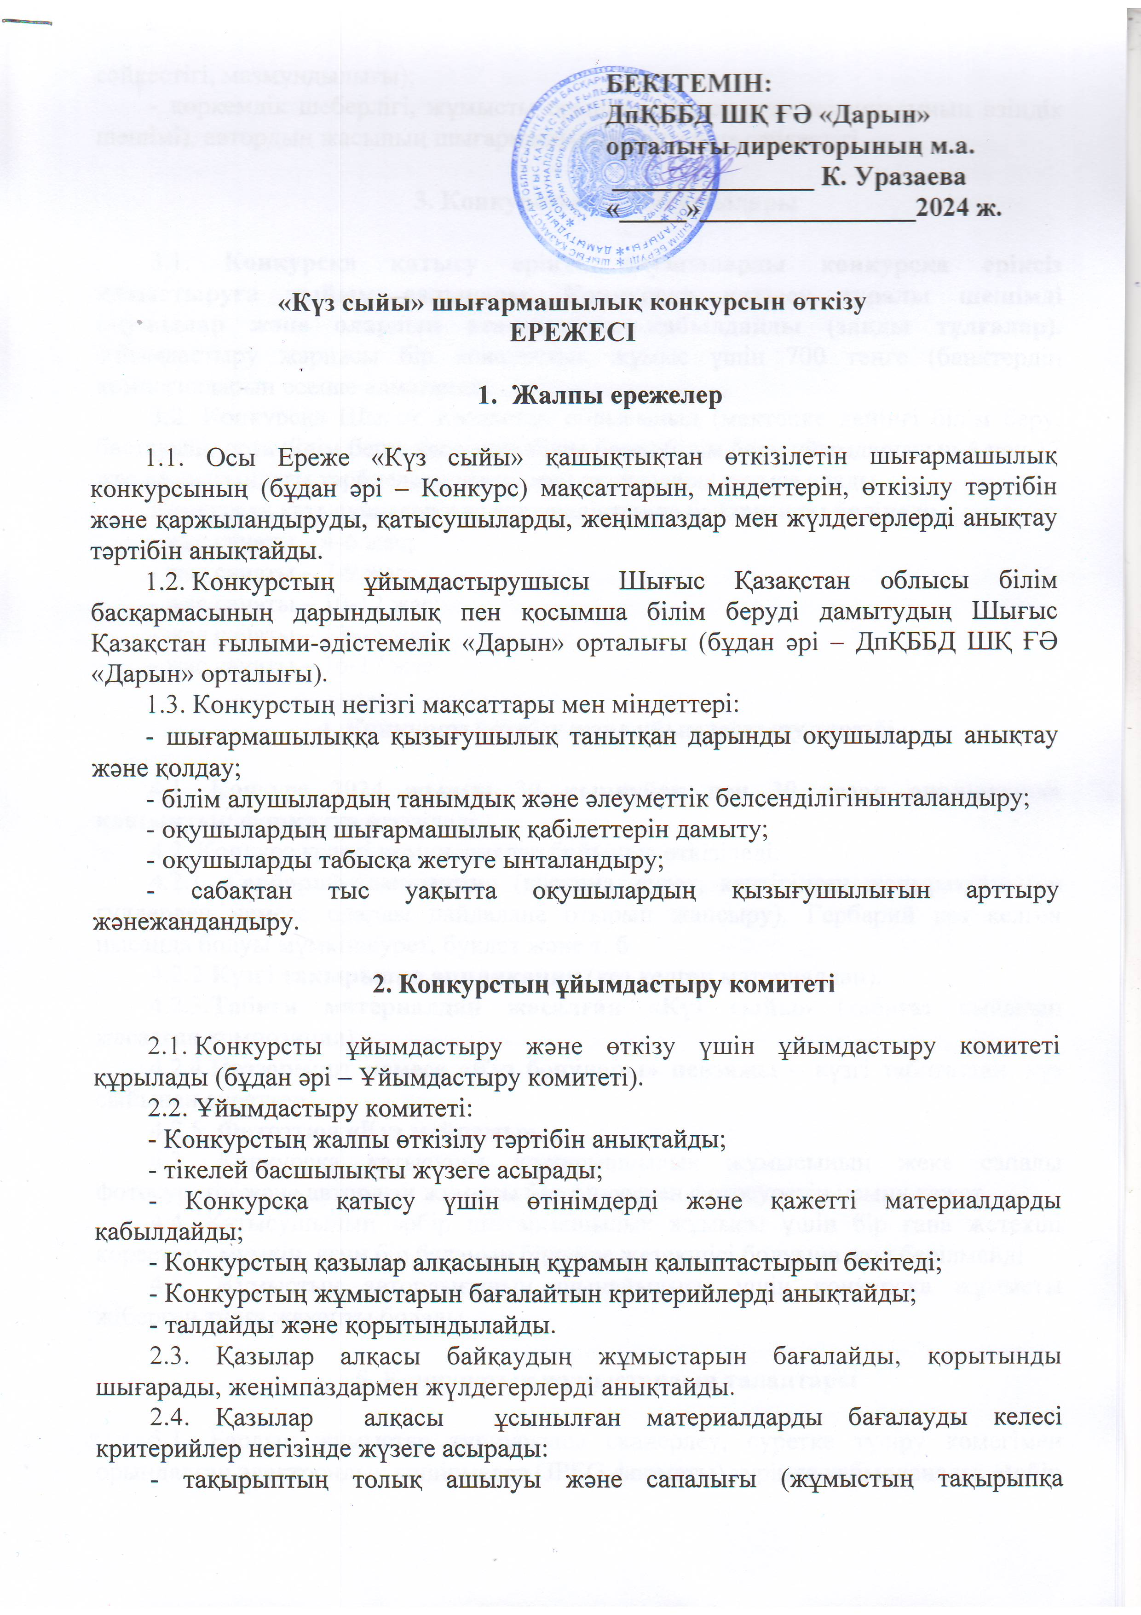

сәйкестігі, мазмұндылығы);

- көркемдік шеберлігі, жұмысты орындау сапасы мен техникасының өзіндік шешімі), автордың жасының шығармашылық деңгейіне сәйкестігі.

**3. Конкурстың қатысушылары**

3.1. **Конкурсқа қатысу ерікті, оқушыларды конкурсқа еріксіз қатыстыруға тыйым салынады. Конкурсқа қатысу туралы шешімді оқушылар және олардың ата-аналары қабылдайды (заңды тұлғалар).** Ұйымдастыру жарнасы бір конкурстық жұмыс үшін 700 теңге (банктердің комиссияларын есепке алмағанда).

3.2. Конкурсқа Шығыс Қазақстан облысының (мектепке дейінгі білім беру, бастауыш, орта білім беру, қосымша білім беру) білім беру ұйымдарының 4 пен 17 жас аралығындағы тәрбиеленушілері мен оқушылары қатыса алады.

Конкурсқа қатысушылар жас ерекшеліктеріне байланысты бөлінеді:

- жас санаты – 4-6 жас;

- жас санаты – 7-9 жас;

- жас санаты – 10-12 жас;

- жас санаты – 13-15 жас;

- жас санаты – 16-17 жас.

**4. Конкурсты өткізу және ұйымдастыру тәртібі**

4.1. Конкурс **2024 жылғы 30 қыркүйек пен 30 қазан аралығында қашықтық форматта** өткізіледі.

4.2. Конкурс келесі номинациялар бойынша өткізіледі:

4.2.1. **Гербарий-композиция** (картина, сурет, кептірілген жапырақтар мен гүлдерден немесе оларды пайдалана отырып жапсыру). Гербарий кез келген нысанда болуы мүмкін:сурет, буклет және т. б.

4.2.2.**Күзгі тақырыпқа аппликация** (кез келген материалдан).

4.2.3.**Табиғи материалдан жасалған «Күз сыйы»** (табиғат сыйынан жасалған композиция).

4.2.4.**Натюрморт немесе «Күз бояулары» пейзажы** – күзгі табиғаттан, күз сыйынан суреттер.

4.2.5. **Фотоэтюд «Күз мейрамы»**.

4.3. Конкурсқа қатысушы шығармашылық жұмысының жеке сапалы фотосуретін және автордың жұмысы бар бірлескен фотосуретін ұсыну қажет.

4.4. Қатысушының әрбір шығармашылық жұмысы үшін бір ғана жетекші көрсетілуі мүмкін, яғни бір баланың бірнеше жетекшісі болуына жол берілмейді.

4.5. Жұмыстың авторлығының шынайылығы үшін конкурсқа жұмысты жіберген тұлға жауапты болады.

**5. Конкурстық жұмыстардың талаптары**

5.1. Барлық жұмыстар түпнұсқаны сканерлеу, суретке түсіру көмегімен орындалған электрондық көшірмелер (JPEG форматы) түрінде қабылданады. **Әрбір жіберілетін файлға аты, тегі жазылуы керек**, **мысалы:** *Омаров Омар – натюрморт немесе Калиева Айша – қолөнер және т. б.* Жұмыстың ең аз көлемі: 30х40 см-ден, бірақ 55х65 см-ден аспауы керек.

Барлық жұмыстардың төменгі оң жақ бұрышында этикетка (аты-жөні жазылған) болуы керек. Плагиат болып табылатын жұмыстар алынып тасталады.

Өтінімде міндетті түрде оқушының аты-жөні, жасы, сыныбы, мектебі, ауданы, жетекшінің аты-жөні, жұмыстың атауы, қысқаша аннотация (шығармашылық ойы, материал және дайындау технологиясы) көрсетілуі тиіс. (Қосымша 1).

5.2. ***Міндетті шарттар: ұйымдастыру жарнасын төлеу туралы түбіртектің сканерленген нұсқасын жіберу керек (өтінім ұйымдастыру жарнасының түбіртегі болмаса қабылданбайды, түбіртекті өтініммен бірге жіберу керек*** (Қосымша 2).

5.3.Ұсынылған талаптарға сәйкес келмейтін өтінімдер мен электрондық жұмыстар қабылданбайды.

5.4. Қатысуға өтінімдер және жұмыстар, түбіртектер мына мекен-жайға жіберіледі: **[konkurs.vko@mail.ru](mailto:konkurs.vko@mail.ru)**

**6. Жеңімпаздарды марапаттау**

6.1.Әр номинация бойынша жеңімпаздар 1, 2, 3 дәрежелі дипломдармен марапатталады. Жүлделі орындар саны шектелмеген және конкурсқа қатысатын жұмыстардың сапасымен ғана анықталады. Жүлделі орын алмаған оқушыларға сертификаттар беріледі.

6.2. Жеңімпаз дипломында оқушыны конкурсқа дайындаған жетекшінің/мұғалімнің аты, тегі көрсетіледі.

**7. Конкурсты қаржыландыру**

7.1. Конкурсты ДпҚББД ШҚ ҒӘ «Дарын» орталығы бекітілген сметаға сәйкес қаржыландырады.

**Қосымша 1**

**«Күз сыйы» қашықтықтан өткізілетін шығармашылық конкурсына қатысуға**

**ӨТІНІМ**

**_______________________________** ауданынан

|  |  |  |  |  |  |  |  |  |
| --- | --- | --- | --- | --- | --- | --- | --- | --- |
| №№  р | Қонкурсқа қатысушының аты, тегі | Номина-циясы | Шығарма-шылық жұмыстың атауы | Мектебі | Сынып | Жетекшінің аты, тегі (толығымен) | Лауазымы/  жұмыс орны (байланыс телефондары) | Жұмысқа қысқаша аңдатпа |
| 1 | Калиева Айша | Қолөнер | «Күзгі бақ» | №20 ОМ | 8 | Амренова Маруа Бакытқызы | Технология пәнінің мұғалімі – 8 708 177 42 92 |  |
|  |  |  |  |  |  |  |  |  |

**Білім бөлімінің басшысы (директор) ______________________________**

*(қолы және мөр)*

**Қосымша 2**

«Күз сыйы» конкурсы бойынша реквизиттер:

**КГКП ВК НМЦРОиДО «Дарын»**

**РНН 181600062103**

**БИН 990840001922**

**ИИК KZ396017151000000348**

**ВКОФ АО «Народный Банк Казахстана»**

**БИК HSBKKZKX Кбе 16**

**Төлемнің мақсаты:** *«Күз сыйы» конкурсына.*